ТЕХНОЛОГИЧЕСКАЯ КАРТА УРОКА

Предмет: Литературное чтение
Класс: 3 класс
УМК: Перспектива
Авторы УМК: Л.Ф. Климанова, Л.А. Виноградская, В.Г. Горецкий
Тема урока: «Войдем в мир сказки»
(Иван-царевич и серый волк. Продолжение)
Роль и место темы в курсе: 2-й урок по теме «Волшебные сказки».
Нравственный урок: Добро побеждает зло.
Тип урока: Урок построения системы знаний
Учитель: Егорова Любовь Николаевна

ДИДАКТИЧЕСКОЕ ОБОСНОВАНИЕ УРОКА

Цели урока:

- Предметные цели:
  - Способствовать формированию умения устанавливать причинно-следственные связи и определять главную мысль произведения, делить текст на части, составлять план, кратко пересказывать текст сказки;
  - Способствовать развитию умения работать с репродукцией картины, выявлять основные объекты, видеть содержательные линии картины;
  - Помочь учащимся выявить художественные особенности народной сказки (построение, язык), идею произведения, определить тип народной сказки и аргументированно определить свой выбор.
- Личностные цели:
  - Способствовать развитию речи учащихся, обогащению и усложнению их словарного запаса;
  - Способствовать овладению умением определять и объяснять понятия;
  - Способствовать формированию и развитию познавательного интереса учащихся к предмету;
  - Способствовать овладению всеми видами памяти;
  - Формирование ответственного отношения к учению, готовности и способности обучающихся к саморазвитию и самообразованию на основе мотивации к обучению и познанию;
  - формирование коммуникативной компетентности в процессе образовательной деятельности;
- Метапредметные цели:
  - Способствовать соблюдению норм и правил культуры речи;
  - Способствовать формированию и развитию умения самостоятельно определять цели своего обучения, ставить и формулировать для себя новые задачи в учёбе и познавательной деятельности, развивать мотивы и интересы своей познавательной деятельности;
  - владение основами самоконтроля, самооценки, принятия решений и осуществления осознанного выбора в учебной и познавательной деятельности;

МЕТОДИЧЕСКОЕ ОСНАЩЕНИЕ УРОКА:

- Материально-техническая база:
  - Кабинет начальных классов;
  - Компьютер;
  - Интерактивная доска;
- Дидактическое обеспечение:
  - Учебник Климанова - Л.Ф. Литературное чтение. 3 класс. Учеб. для общеобразоват. учреждений. В 2 . Ч. 1 / ФЛ.Ф. Климанова, Л.А. Виноградская, В.Г. Горецкий; Рос. Акад. Наук, Рос. Акад. Образования, изд-во «Просвещение». – М.: Просвещение, 2012. – 160 с.: ил.
- Раздаточный материал:
  - Тест «Сказка «Иван-царевич и серый волк»»
- Мультимедийное сопровождение:
  - Презентация к уроку.
  - Диск с песней «Сказки гуляют по свету»
Методы обучения: проблемные, объяснительно-иллюстративные
Формы организации учебной деятельности: фронтальная, индивидуальная, парная, групповая.
Целевые установки урока (планируемые результаты)
Предметные результаты: знать сюжет сказки, называть героев, ориентироваться в тексте, читать выразительно, передавать правильно с помощью интонации чувства и настроение героев сказки, делить текст на смысловые части, уметь пересказывать сказку.
Метапредметные результаты:
- регулятивные УДД: предлагать формулировку учебной задачи учебной задачи, предлагать формулировку учебной задачи урока, распределять роли для чтения в малой группе, планировать работу в группе, организовывать в своей группе прослушивание чтения по ролям от начала до конца, оценивать результаты своей работы;
- познавательные УДД: выделять эпизоды для ролевого чтения, прогнозировать содержание, характеризовать героев волшебной сказки, подготавливать краткий пересказ содержания, воспроизводить выводы по сказке;
- коммуникативные: выбирать для себя соответствующую роль, объяснять свой выбор товарищам, планировать работу в группе, оценивать результаты своей работы.
Личностные: определять мотивацию действий персонажей художественного произведения и проявлять личное отношение к персонажам сказки в своих высказываниях, приобретать навыки сотрудничества со взрослыми и сверстниками.

Этапы урока | Время, мин | Деятельность учителя | Деятельность учащихся | Методы, приемы, формы обучения | Прогнозируемый результат образовательной деятельности
Организационный момент  Цель этапа:  - настроить учащихся к учебной деятельности и на получение новых знаний  - создать условия для мотивации у ученика внутренней потребности включения в учебный процесс | 1 минута | Скажите,  какое у вас настроение?  Чем вызвано?  Включает музыку  (песня «Сказки гуляют по свету» в исполнении В.Толкуновой) | Радостное.  Хорошая погода. Тем, что мы на любимом уроке литературного чтения. | Беседа | Положительный настрой на урок
Актуализация знаний  Целеполагание  Подготовительная работа  Способствовать развитию внимания, сообразительности, совершенствованию техники чтения, актуализации знаний учащихся.  Знать особенности волшебной сказки, представлять себе волшебные существа и волшебные предметы | 7 минут | Речевую разминку проведем с загадки. Отгадав ее, вы узнаете, чем мы с вами будем заниматься на уроке.  Читаем медленно, затем с ускорением.  Прочитаем с вопросительной интонацией…  Прочитаем с восклицательной интонацией.  А теперь назовите отгадку.  Можем ли мы отнести сказку к жанру фольклора?  Как понимаете значение этого слова?  Какие жанры фольклора знаете?  Любите ли вы сказки? Какие бывают сказки?  На прошлом уроке вы познакомились с новым видом сказок (волшебной)  Назовите особенности волшебной сказки.  Кто главные герои сказок о животных?  Кто главные герои сказок о животных? Охарактеризуйте, какой волк в татарских народных сказках.  (Ак бүре и волк из русских народных сказок)  Показ слайдов  Проблема: «Какой волк в нашей сказке?» | Легенда, преданье народное,  Ребята ее обожают,  Родители, если свободные,  Ее тебе на ночь читают.  Раскрывают значение слова фольклор и называют жанры.  Называют сказки: волшебные, бытовые, о животных. | Комбинированное чтение (попеременное чтение учеником, обучающимися хором)  Беседа  Ответы на вопросы  Презентация | Дети отгадывают загадку и выдвигают предположение о теме урока  Учащиеся различают жанры устного народного творчества  Называют особенности волшебной сказки, представляют себе волшебные существа и волшебные предметы  Сравнивают, сопоставляют русские и татарские народные сказки, характеризуют волка.  Вывод о том, что волк в некоторых сказках плохой, а в некоторых - хороший
Постановка учебной задачи  Создание условий для мотивации у ученика внутренней потребности включения в учебный процесс | 5 минут | Сегодня мы продолжим знакомство со сказкой « Иван-царевич и серый волк».  О чем мы будем говорить на уроке? Чему научимся?  «Кто окажется настоящим героем сказки?  Вы назвали много видов работы, которая нам предстоит, я еще добавлю.  Сегодня мы будем учиться рассказывать по картине, опираясь на вопросы учителя и по учебнику.  В конце урока вы постараетесь охарактеризовать волка, составить описание | Да. Приводят примеры.  Будем анализировать, рассуждать, отвечать на вопросы, учиться понимать поступки героев, читать выразительно, пересказывать, делать выводы по произведениям. Мы должны определить, почему волк несколько раз помогал Ивану.  Почему Ивану-царевичу, а не его братьям достались и Жар-птица, и конь златогривый, и Елена Прекрасная? | Беседа.  Формулировка учебной задачи урока | Дети высказывают предположения,пред-лагают формулировку учебной задачи урока,  Дополняют, уточняют высказанные мнения
Поиск решения  Актуализация знаний и умений в рамках проверки домашнего задания | 7 минут | Проверка домашнего задания  Ребята, дома вы, готовясь к уроку, разделили текст по смыслу на части и составили краткий план. Перескажите кратко сказку.  Что значит кратко?  Кто помогал Ивану?  По каким признакам можно сказать, что это волшебное существо?  Сколько царей повстречал Иван-царевич? Какие запреты серого волка он нарушил?  Каким был Иван-царевич? Опишите его.  Какими были его братья?  Почему Ивану-царевичу, а не его братьям достались и Жар-птица, и конь златогривый, и Елена Прекрасная | Зачитывают план,  пересказывают, дают  характеристику героям, их поступкам, высказывают отношение к описываемым событиям | Краткий пересказ с последующим обсуждением по вопросам | Через основную тему детям передаются общие нравственные ценности, стили поведения и взаимодействия с окружающим
Динамическая пауза  Формирование умений в воссоздании художественных образов, развитие творческих способностей | 7 минут | Ребята, к нам пришли герои сказки. Послушаем их разговор. Придумайте вопросы к этому эпизоду  (2 эпизода инсценирования)  Физминутка | 1.Что вызвало гнев царя?  2. Что попросил царь за прощение?  3.Составь мнение о царе Афоне  И другие вопросы.  Дети дают характеристику тональности речи того или иного персонажа, соответствие интонации его мыслям и поступкам. | Инсцениро-вание (драматизация)  Составление учащимися вопросов к эпизодам сказки | Вопросы, устанавливающие причинно-следственные связи, объясняющие, почему произошло то или иное событие.  Установить различие между словами и поступками персонажей. Дать нравственную оценку этому расхождению.
Выражение нового знания  Выяснение того, каким представился ребенку тот или иной герой, на чем основаны его предпочтения. | 3 минуты | Продолжим работу по сказке.  Дома вы выполнили творческое задание: «Нарисовали рисунок к сказке»  Расскажите о своем рисунке.  Ребята, вы нарисовали прекрасные рисунки.  Большинство из вас выбрало эпизод, где Иван мчится на волке. Почему? Охарактеризуйте волка. Составьте описание | Дети рассказывают о том, что изображено на их рисунках (3 ученика).  Он главный, центральный. Волк помогал Ивану несколько раз. | Обоснование выбора эпизода сказки для иллюстрирования | Уметь рассуждать, делать выводы; характеризовать героев сказки.
Этап применения нового знания  Работа с репродукцией картины В. Васнецова «Иван-царевич на Сером волке»  Рассказы по картине; сравнение сказки, иллюстрации И.Билибина и репродукции картин  И. Васнецова с целью выявления их различия, описания созданного в них настроения | 4 минуты | А сейчас мы познакомимся с замечательной картиной В. Васнецова «Иван-царевич на Сером волке.  Презентация [3]. Показ слайдов  Что видим на первом плане картины?  Что изображено в центре картины?  А что изображено на дальнем плане  картины?  Какую цветовую гамму использовал Васнецов? Почему?  Что в картине контрастирует с основным тоном? Почему? | В учебнике на стр.51 репродукция картины и даны 6 вопросов.  Дети знакомятся.  Кафтан - старинная мужская верхняя долгополая одежда.  Кушак - пояс из куска ткани или связанный из шнура.  Парча - плотная узорчатая шёлковая ткань, вытканная золотыми и серебряными нитями.  Сафьяновый – сделанный из сафьяна, из кожи высокого качества.  Червлёный - красный, багряный.  Яхонт - старинное название драгоценных камней - рубина и сапфира. | Показ иллюстраций к сказкам в исполнении Васнецова и Билибина, знакомство с мастерством художника-иллюстратора В. Васнецова, работа по картине  Словарная работа  (Читает ученица)  Демонстрация слайдов | Составление характеристик героев  Лексическая работа включает направления:  расширение словарного запаса детей, развитие языкового чутья, памяти, внимания,  толкование устаревших слов; уточнение значения слов,  богатство и образность языка .
Обобщение нового знания и включение его в систему ранее усвоенного  Выявление причинно-следственных связей и определение главной мысли произведения | 3 минуты | Посмотрите  внимательно на волка.  Охарактеризуйте его. Опишите.  В чем главный смысл сказки?  Проблема:  Кто обрел счастье в сказке? Чему учит сказка? | В финале сказки все счастливы, только старших брата убиты. В этом смысл назидания. Зло наказано, так будет всегда. Добро всегда одерживает победу над злом, каждый получает по заслугам, по своим делам | Беседа | Осознание того, что каждая сказочная ситуация разворачивается перед нами как некий жизненный урок
Контроль за процессом и результатом учебной деятельности  Создание условий для самоконтроля и самооценки | 4 минуты | А сейчас проверим все ли внимательно читали сказку. Вашему вниманию предлагаю тест (Приложение 2).  Поработаем в парах | Дети выполняют тест.  Взаимопроверка.  (На доске появляются коды ответов (Приложение 3) | Тестирование | Использование тестов и ИКТ на уроке для  развития познавательной активности и повышения учебной мотивации детей; организации самоконтроля и самооценки с опорой на слайд.
Формируемые способы деятельности:  - планирование своего действия в соответствии с поставленной задачей и условиями ее реализации, в т. ч. во внутреннем плане  - рефлексия  (Создание условий для приобретения детьми жизненного опыта и фиксация нового содержания) | 3 минуты | Подведем итог нашему разговору.  Кто помог Ивану-царевичу сохранить Елену Прекрасную, златогривого коня, Жар-птицу? Волк отрицательный или положительный персонаж сказки? Но ведь волк растерзал братьев.  Хорошо или плохо заканчивается сказка?  Понравился вам урок? Что особенно? Чему учились? Что нового узнали? | Зло в сказках наказывается  Вывод о том, что поучительного можно извлечь из сказки | Беседа  Подведение итога урока | Применение технологии критического мышления для развития у школьников умений анализировать, сравнивать
Домашнее задание Рекомендации по выполнению домашнего задания | 1 минута | Запишите в  «Творческую тетрадь» небольшой текст «Почему мне нравится картина В. Васнецова «Иван-царевич на Сером волке».  Используйте слова из «Словарной коробочки» (стр.61, №15)

Список источников и использованной литературы:

1. Литературное чтение. 3 класс : рабочая программа по учебнику Л.Ф. Климановой [и др.] / авт.-сост. С.В. Николаева, И.Г. Смирнова. – Волгоград : Учитель : ИП Гринин Л.Е., 2014 – 67 с.

2. Бойкина М.В. Литературное чтение. Методические рекомендации. 3 класс : пособие для учителей общеобразоват. Учреждений / М.В. Бойкина; Рос.акад.наук, Рос.акад.образования, изд-во «Просвещение» - М.: просвещение, 2012. – 89 с.
3.Презентация «Сочинение по картине В. Васнецова «Иван-царевич на Сером волке» http://nsportal.ru/nachalnaya-shkola/russkii-yazyk/2014/12/15/sochinenie-ivan-tsarevich

Приложение 1: Презентация к уроку «Войди в мир сказки»

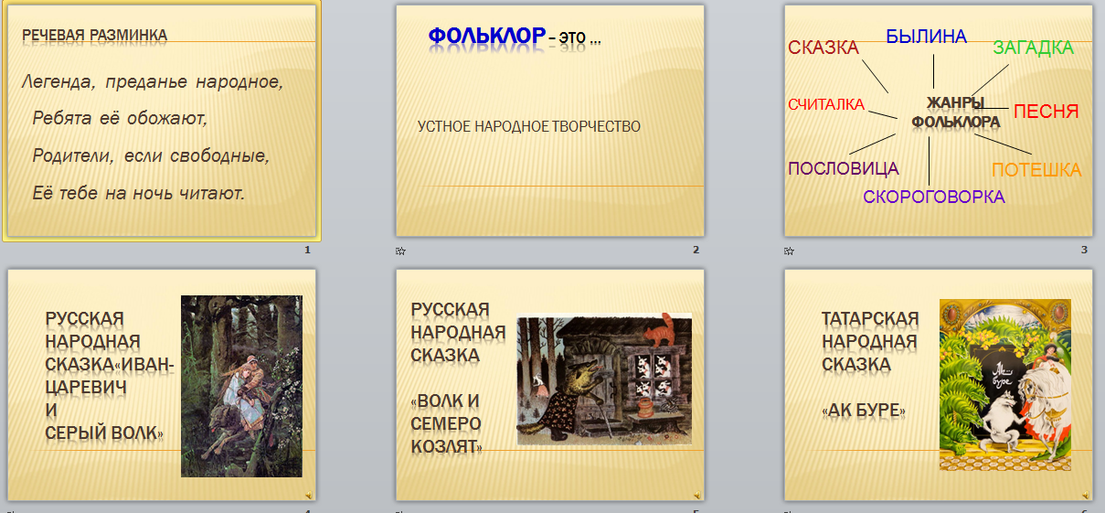

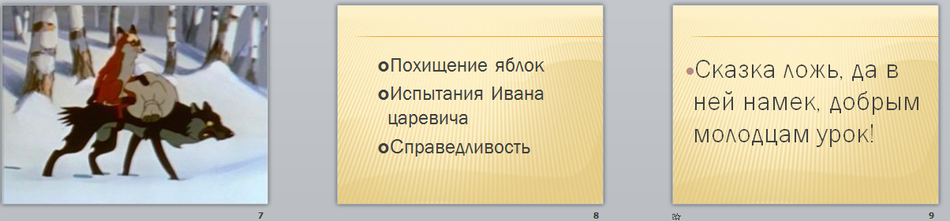

Приложение 2:

ТЕСТ

1. Определи жанр сказки «Иван-царевич и Серый волк»:
А) волшебная
В) о животных
С) бытовая
2. Какое число часто встречается в этой сказке?
А) 2
В) 3
С) 7
3. Как звали царя, у которого был сад с золотыми яблоками:
А) Афрон
В) Берендей
С) Далмат
4. Кто воровал золотые яблоки в царском саду?
А) Серый волк
В) конь златогривый
С) Жар-птица
5. Кому принадлежала Жар-птица?
А) царю Далмату
В) царю Кусману
С) царю Афрону
6.Чья дочь Елена Прекрасная?
А) царя Далмата
В) царя Афрона
С) царя Кусмана
7. Кому принадлежал конь златогривый?
А) царю Далмату
В) царю Кусману
С) царю Афрону
8. Кто помог Ивану-царевичу преодолеть все трудности?
А) Елена Прекрасная
В) Серый волк
С) братья
9. Объясни значение выражения: Серый волк синие леса мимо глаз пропускает, озёра хвостом заметает.
А) поскакал очень быстро
В) поскакал, ничего не замечая
С) поскакал, разрушая всё на своём пути
10. Кто является отрицательными персонажами сказки?
А) Иван-царевич
В) братья Ивана
С) Серый волк

Приложение 3:
Коды ответов на вопросы теста

1 | 2 | 3 | 4 | 5 | 6 | 7 | 8 | 9 | 10
А | В | А | С | С | А | В | В | А | В

